# РЕФЕРАТ

**НА ТЕМУ:**

## “Варшава і Краків –

**визначні міста Польщі”Варшава**

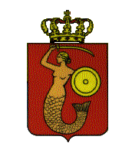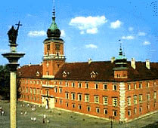

*Початок історії міста Варшави сягає кінця XIII i початку XIV століття, хоча археологічні дослідження минулих років відкрили на цьому терені сліди поселень з X століття.*

У 1596 році король Сигізмунд III Ваза переніс свій двір до Варшави, котра стала столицею Польщі.

Друга Світова Війна повністю змінила вигляд Варшави, оскільки німці вщент спалили місто (84% будинків). Трагедія польського композитора та піаніста єврейського походження Владислава Шпільмана, спогади якого екранізував у своєму найновішому фільмі “Піаніст” Роман Полянські, була також трагедією Варшави. Місту вже ніколи не вдалося відтворити своєї довоєнної атмосфери, структури та розміщення вулиць. Цей факт відрізняє місто від решти європейських міст та вимагає іншого погляду на відбудовані пам’ятники архітектури.

***ВАРТО ПОБАЧИТИ:***

**Королівський Замок**

Спочатку замок був садибою мазовецьких князів, пізніше польських королів та місцем засідання сейму. Мури Королівського Замку пам’ятають прийняття першої в Європі та другої у світі конституції (1971 рік), що заклала основу для будівництва сучасної держави.

Понад десять років тривала реставрація тієї чудової пам’ятки минулого Польщі (у 1944 році німці підірвали будинок). Фасад будинку відновлено згідно з виглядом епохи, коли був побудований та розбудований - починаючи від готичного двору (Curia Maior) князя Януша I Старшого з першої половини XV віку, далі прилягаючий до нього з північної сторони Королівський Будинок за часів Сигізмунда Августа, аж по три крила, додані архітекторами Сигізмунда III. Варто звернути увагу на високу (60 м), завершену високим куполом Вежу Сигізмунда, яку завдяки вбудованому у 1622 році годиннику називають також Годинниковою Вежею. Ця вежа є однією з візитних карток Варшави. Напевно не розчарують гостей міста інтер’єр кімнат Замку: Палацові Кімнати (XVI-XVII ст.), Зали Сейму та кімнати з картинами Яна Матейко чи так звані Великі і Королівські Апартаменти.

**Колона Сигізмунда**

Увагу туриста, що стоїть на Замковій Площі, привертають, насамперед, монументальна постать Королівського Замку та Колона Сигізмунда, побудована у 1644 році з ініціативи його сина, короля Владислава IV.

"Колона Сигізмунда" – перший польський пам’ятник світській особі – нараховує 30 м висоти роботи італійських архітекторів Августина Ло та Константіно Тенкаллі. Не дивлячись на численні ушкодження та реставрації, статуя зберегла оригінальну форму, хоча колона, на якій вона стоїть є вже третьою. Цоколь колони оздоблений бронзовими таблицями, що інформують нас про титули короля, авторів пам’ятника, дати реставрації колони у1743 році та реконструкцію 1949 року.

**Ринок Старого Міста**

У XVIII столітті був найважливішою площею Варшави. Тут організовували урочистості, ярмарки, а навіть виконували вироки. Свій стиль площа завдячує, насамперед, кам’яницям з XVII століття.

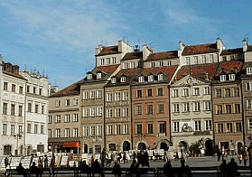

Кожна з кам’яниць Ринку Старого Міста вимагає особливої уваги завдяки своїй унікальності. Посередині площі стала колись Ратуша і торгові місця, котрі розібрали у 1817 році.   
Сьогодні це один з наймальовничіших куточків Варшави. Численні кав’ярні, магазини з сувенірами та виставки приваблюють туристів.

**Пам’ятник Русалочці**

Як говорить легенда, давно-давно тому дві сестри русалки приплинули з Атлантики на Балтійське море. Одній з них сподобався Копенгаген, а друга Віслою приплинула аж до піщаних берегів Варшави. Рибаки, очаровані гарним співом русалки, не кривдили її, незважаючи на те, що заважала їм ловити рибу. Одного разу купець, що почув той гарний спів, вирішив зробити з неї ярмаркову атракцію. Коли мешканці міста довідалися про підступний план, звільнили русалку, котра обіцяла, що від того часу буде допомагати жителям Варшави. Тому сьогодні Русалка гордо стоїть, озброєна в меч та щит.

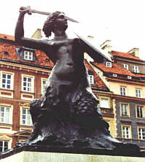

Русалка, наполовину риба та наполовину жінка, зображена також на гербі міста Варшави від половини XIV століття. Спочатку мала вигляд монстру з рисами дракону, пташиними лапами та крилами, але час перетворив її у гарну жінку. Сьогодні находиться на Ринку Старого Міста, а джерело, що б’є з цоколю пам’ятника, приваблює маси дітей.

**Вулиця Пивна**

Пивна – найдовша вулиця Старого Міста, довжина якої становить 250 м. З’єднує Замкову Площу з Вузьким Дунаєм. Колись тут проживали заможні патриції, а сьогодні знана варшав’янам як вулиця добрих ресторанів. Хоча назва вулиці появилася уже у XV століття, то її часто називали також вулицею Святого Марчіна.

**Барбакан**

Потужний бастіон у формі півкола, побудована перед Новомійською Брамою італійським архітектором Яном Баптистом Венеціаном у 1548 році. Наймолодший елемент міських мурів, збудований з метою захисту Новоміської Брами. Барбакан збудований на місці старої брами. У XVIII-XIX століттях був частково розібраний та оббудований кам’яницями. У 1936-38 роках реконструйовано нижні частини та фрагмент оборонних мурів з сусідньою Пороховою Вежею.

**Королівські Лазенки**

З польської мови Lazienki перекладається як “ванна кімната, купальня” .

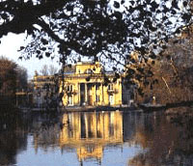

Королівські Лазенки це класичний парк кінця XVIII століття, закладений у центрі столиці Польщі. Площа парку - 74 гектари старих дерев з численними водними резервуарами та будинками найвищого артистичного класу. Свій неповторний стиль парк завдячує естетичним уподобаннями останнього короля Польщі Станіслава Августа Понятовського, котрий переніс сюди свою резиденцію.

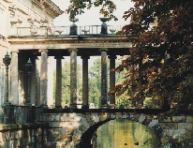

Післяобідня прогулянка Королівськими Лазнями може стати винятковою пригодою, оскільки чекає на нас тут багато несподіванок: незліченна маса білочок та величні пави. Варто побачити будинок Бельведеру, пам’ятник Шопену, Театр на Воді...

**Палац у Віленові**

Побудований для короля Яна III Собеського, кінець XVII століття та розбудований (бічні крила) наступними власниками Вілянова, репрезентує характерну підміську резиденцію у стилі бароко entre cour et jardin. Свою виняткову вартість завдячує оригінальній архітектурі – результату поєднання європейського мистецтва зі старопольською будівельної традицією.   
Після смерті Собеського у 1696 року перейшов у власність до його синів, а пізніше – від 1720 – став садибою знаних магнатських родів - Сєнявських, Чарторизьких, Любомирських, Потоцьких та Браницьких.   
Інтер’єр палацу представляє три епохи. Найстарші, королівські кімнати у стилі бароко розміщені у центральній частині будинку. Приміщення XVIII століття з часів Ізабелли Любомирської займають південне крило та прилеглий до нього павільйон, а приміщення XIX століття займають крило північне.

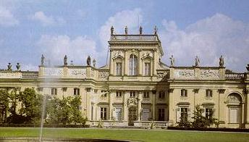

### Краків

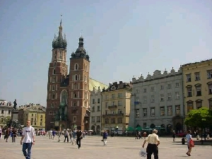

**Краків –** культурна столиця Польщі, одне з найважливіших міст цієї частини Європи. Протягом віків тут змішувалися впливи цивілізацій Заходу та Сходу, перетиналися шляхи культур, думок та релігій різних народів. Сучасний Краків, місто студентів та митців, головний польський артистичний та інтелектуальний осередок.

Саме завдяки історичному та сучасному значенню міста у 2002 році Краків зарахували до грона дев’яти Європейських Міст Культури.

Колорит Кракову надають співіснуючі сучасність та минуле, відображене у краківських пам’ятках архітектури, традиціях, легендах. Саме тут знаходиться: **Вавель** – садиба та місце коронації польських королів, **Мар’яцький Костьол**  з вівтарем Віта Ствоша, найбільший у Європі **Ринок**, **Казімеж** – унікальна частина Кракова, що колись була окремим єврейським містом, а також найстаріший у Польщі вищий навчальний заклад – **Ягелонський Університет** з відомим Collegium Maius.

До сьогодні збереглися краківські традиції, що підкреслюють характер міста - "екзотичні", а заразом цікаві для туристів. Тут можна купити типові краківські “байглі” (вид булки) та піти на прогулянку на Пагорб Кастюшки, Пілсудського, Крака або Ванди.

Винятковість Кракова розуміють мешканці та оцінили численні групи туристів, що відвідують місто, закохуються у нього та покидають його лише для того, щоб пізніше сюди повернутися. Як клейнод у короні, прикрашають Краків та збільшують привабливість цілого регіону для туристів: **Величка** – унікальна копальня солі та **Вадовіце** – батьківщина Яна Павла II. Близько Кракова знаходиться також **Освенцім**, колишній концтабір, болюча пам’ятка минулого.

Туристи, що приїжджають до Кракова, у безхмарні дні з Вавельського пагорба можуть милуватися вершинами **Татр** або ж просто поїхати у Татри до **Закопаного.** Більшість закордонних туристів відвідують саме Краків, що притягує своїм багатством, створеним протягом століть історії, культурний та науковий спадок та неповторні пам’ятки архітектури.